 | فرم درس آموزی رویدادهای HSEE |  |  |  |  | کد: 15-24-95  تاریخ انتشار: 25/06/1395
 | رویدادهای ناگوار |  | رویدادها و تجربیات موفق
 | عنوان درس آموزی : بی دقتی جوشکار موجب بروز آتش سوزی گردید
تشریح رویداد |  |  |  | 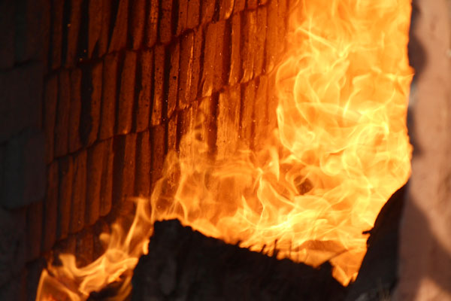
در یکی از واحدهای صنعتی تولید کننده فرآورده های نفتی به دلیل بی احتیاطی جوشکار در هنگام جوشکاری یکی از مخازن در حال تعمیر، حرارت ناشی از عملیات جوشکاری به عایق مخزن نفوذ کرده وموجب آتش گرفتن عایق وسرایت آن به تمام مخزن گردید.
درخت آنالیز علت - پیامد
پیامد های رویداد | تجزیه و تحلیل عوامل بروز رویداد | علت اولیه | علل میانی |  | علل ریشه ای
انسانی :  ؛ |  | آتش سوزی ناشی از جوشکاری | - عدم توجه جوشکار به قرار گیری پوشش عایق در مجاورت محل جوشکاری  - عدم وجود مواد اطفای حریق در پای کار جهت جلوگیری از سرایت آتش به کل پوشش مخزن |  | - عدم ارائه آموزش‌های لازم به کارگران در خصوص مخاطرات موجود  - عدم وجود سیستم مجوز کار (Permit To Work)  - عدم آشنایی پرسنل در استفاده از تجهیزات اطفای حریق
زیست محیطی:

---
محصول و تجهیزات :
خسارت به دومخزن نگهداری
روغن

راهکارهای فنی پیشنهادی |  |  | درس آموخته و پیام های کلیدی
- اخذ مجوز کار از واحد ایمنی  - آموزش پرسنل در استفاده از تجهیزات اطفای حریق  - آشنایی کارگران با مخاطرات محیط کار  - وجود مواد اطفای حریق درهنگام جوشکاری وبرشکاری در پای کار |  |  | آموزش کارگران نسبت به مخاطرات موجود در محیط کار برای فعالیت های با ریسک بالا می‌تواند از رخداد حوادث جلوگیری نماید.
تهیه و تدوین : دفتر HSEE شركت شهركهاي صنعتي استان گلستان

